**Escuela Normal de Educación Preescolar**

**Licenciatura en Educación Preescolar**

**Ciclo Escolar 2019 – 2020**



**Estudio del mundo social**

**Maestra  Yixie Karelia Laguna Montañez**

**UNIDAD DE APRENDIZAJE I:** Procesos de socialización y conocimiento del mundo social

**Trabajo a desarrollar:**Cuadro perspectivas teóricas sobre la socialización y desarrollo social de los niños

Mariana Guadalupe Gaona Montes #4

Saltillo, Coahuila. 09/09/19

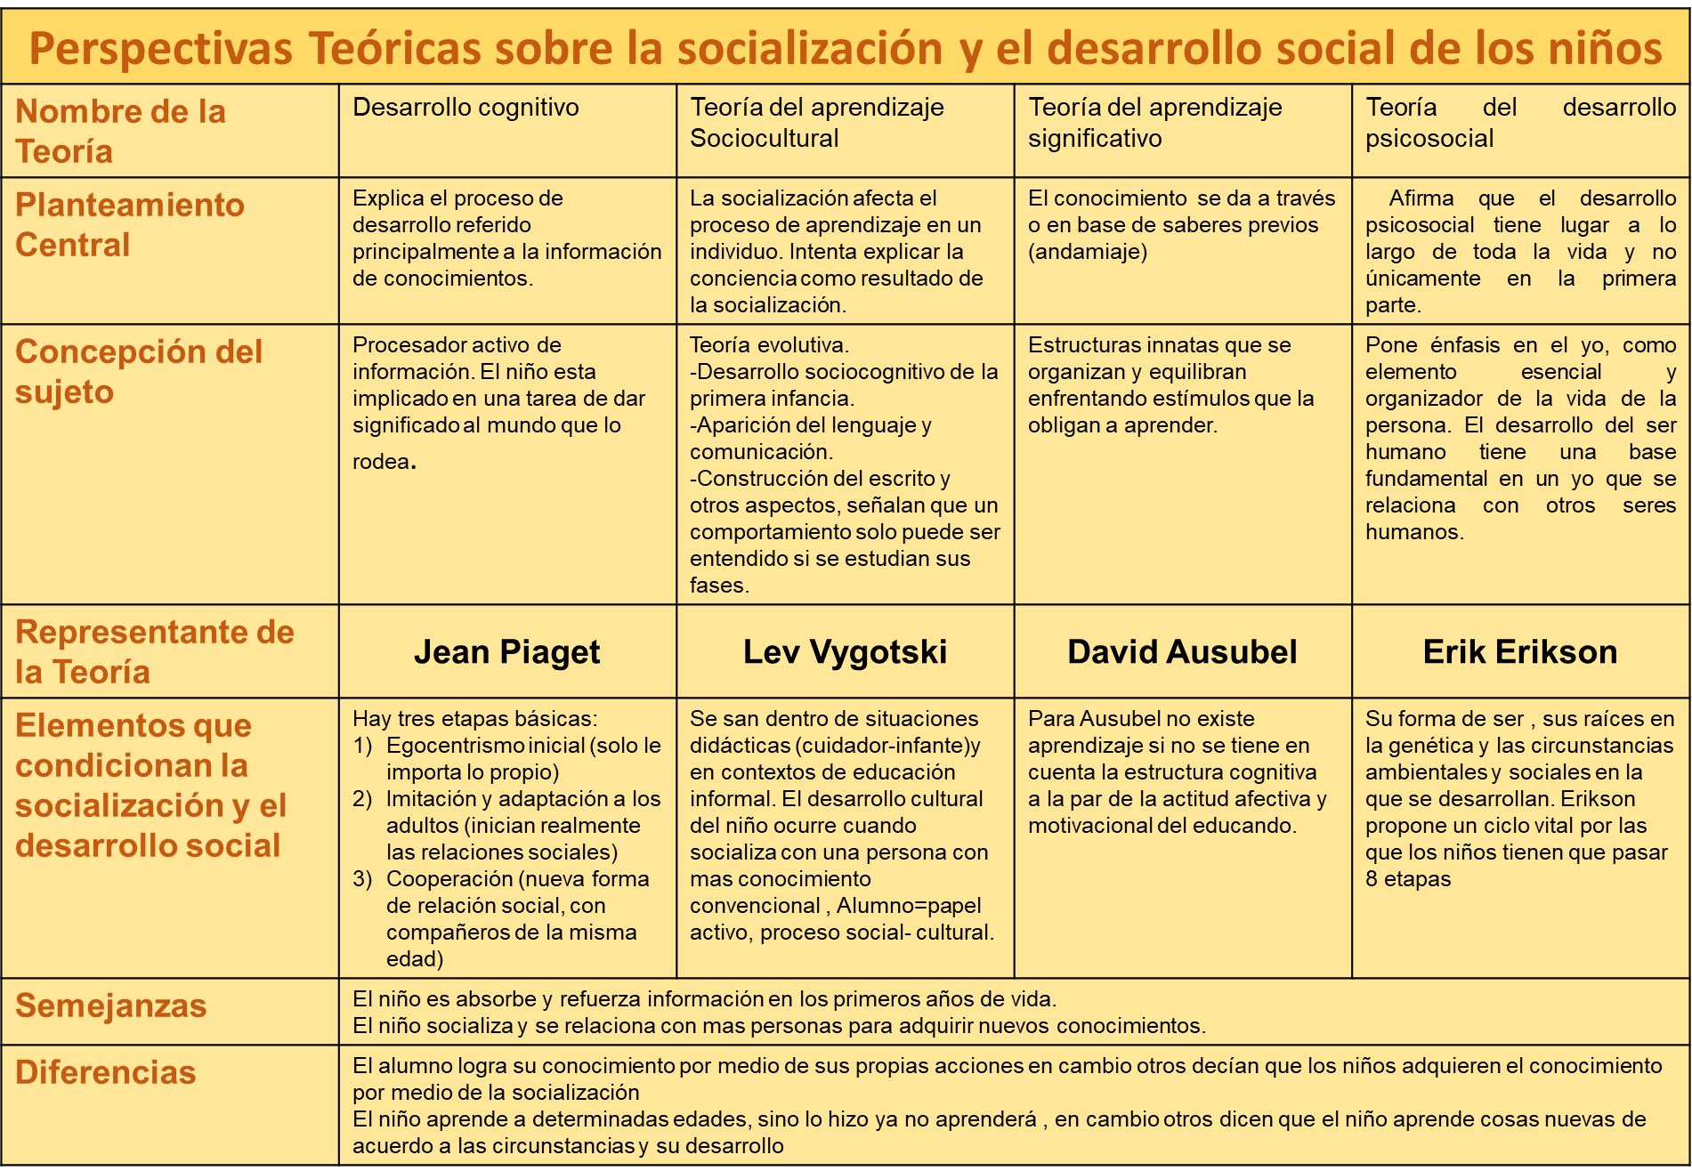

Bibliografía Básica

* Delval, J. (2008). El mundo social: las relaciones con otros.. El conocimiento del mundo social, en el El desarrollo humano. Primera Edición. Siglo XXI de España Editores. España. pp.407- 437; 458-474.
* Coll, C., Palacios, J., y Marchessi, A. (1997). Educación y desarrollo: la teoría de Vigotsky y la zona de desarrollo próximo. Escenarios educativos y actividad: una propuesta integradora para el estudio y diseño del contexto escolar. en Desarrollo psicológico y educación, II. Psicología de la Educación. Editorial Alianza. España. pp. 93-120, 225-247.
* ERIICSON, E.H., Infancia y sociedad, Hormé, Buenos Aires, 1970.